**TRƯỜNG ĐẠI HỌC THỦY LỢI**

**Hà Nội, tháng 4 năm 2018**

**KHOA CÔNG NGHỆ THÔNG TIN**

---------***--------



**BÁO CÁO BÀI TẬP LỚN**

**MÔN: CÔNG NGHỆ WEB**

**ĐỀ TÀI:**

**XÂY DỰNG WEBSITE BÁN QUẦN ÁO**

**Họ và tên sinh viên: Trấn Đình Tuấn**

**Lê Anh Tuấn**

**Nguyễn Đức Tú**

**Lớp: 57TH4**

**Khóa: K57**

**Giảng viên hướng dẫn: Kiều Tuấn Dũng.**

**Lời mở đầu.**

Ngày nay, chúng ta được sống trong kỷ nguyên của tin học nhờ sự vượt bậc, bùng nổ mạnh mẽ của công nghệ thông tin. Giờ đây mọi việc liên quan tới thông tin trở nên thật dễ dàng cho người sử dụng: Chỉ cần có một chiếc máy tính kết nối internet thì gần như cả thế giới thông tin bạn đang tìm kiếm sẽ hiện ra. Chính vì điều này đã thúc đẩy thương mại điện tử trên khắp thế giới trong đó có Việt Nam.  
Trong hoạt động sản xuất kinh doanh, giờ đây thương mại điện tử đã khẳng định được vai trò xúc tiến và thúc đẩy sự phát triển của doanh nghiệp. Đối với một cửa hàng hay Shop, việc quảng bá và giới thiệu đến khách hàng các sản phẩm mới đáp ứng được nhu cầu khách hàng là rất cần thiết. Và một trong những phương thức quảng bá hữu hiệu được sử dụng chính là tạo website cho shop của mình.  
Vì vậy nhóm chúng em đã thực hiện một dự án “Xây dựng Website bán hàng cho Shop thời trang”. Với sự hướng dẫn tận tình của Thầy Kiều Tuấn Dũng chúng em đã hoàn thành dự án này. Tuy đã cố gắng hết sức tìm hiểu, phân tích thiết kế và cài đặt hệ thống nhưng chắc rằng sẽ không thể tránh khỏi những thiếu sót. Chúng em rất mong nhận được sự thông cảm và góp ý từ thầy và các bạn. Chúng em xin chân thành cám ơn.

Nhóm sinh viên thực hiện:  
Trần Đình Tuấn  
Lê Anh Tuấn  
Nguyễn Đức Tú

**PHẦN I. GIỚI THIỆU.**

1. Mục đích và ý nghĩa.

* Xây dựng và thiết kế trang web bán hàng trực tuyến
* Giúp người có nhu cầu mua sản phẩm của cửa hàng một cách nhanh chóng thuận tiện. Tiết kiệm được nhiều thời gian và tiền bạc cho người có nhu cầu mua hàng. Đồng thời giúp cho công ty đạt kết quả tốt trong kinh doanh.
* Xây dựng một hệ thống hỗ trợ cho việc bán hàng, quảng bá thương hiệu trên Internet:

1. Nội dung.

* Hiển thị ảnh chi tiết các món ăn của cửa hàng giúp khách hàng dễ dàng hơn trong việc tiếp cận sản phẩm.
* Xây dựng modul giỏ hàng cho khách hàng mua hàng, khách hàng có thể nhập số lượng về hệ thống sẽ tự trả về tổng giá của tất cả sản phẩm mà khách hàng đã chọn.

1. Nền tảng

* Ngôn ngữ sử dụng: PHP, HTML, JavaScipt, CSS.
* Hệ quản trị cơ sở dữ liệu: MySQL

**PHẦN II. NỘI DUNG.**

1. Thiết kế giao diện.
   1. 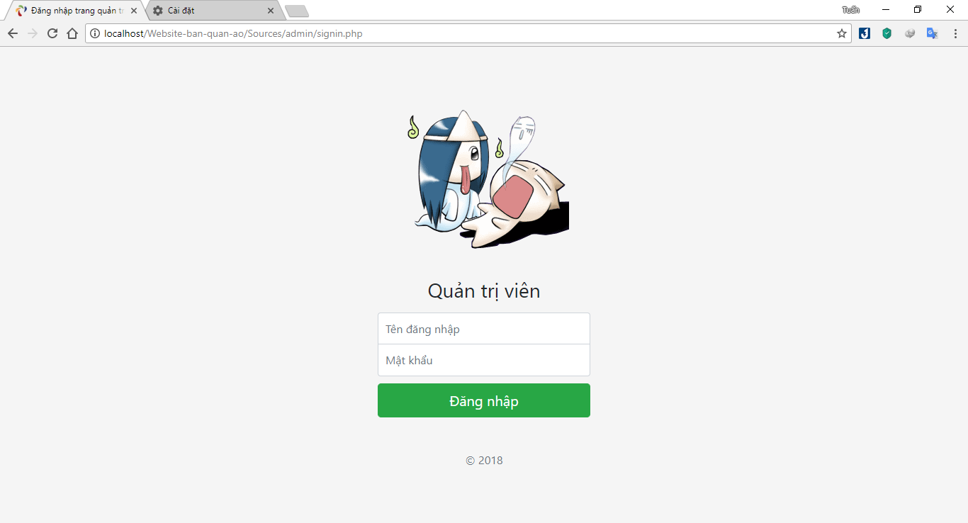Trang đăng nhập Admin  
        
      Chức năng này cho phép người sử dụng đăng nhập vào website bằng tên đăng nhập và mật khẩu khi muốn vào trang quản trị website của cửa hàng.
   2. 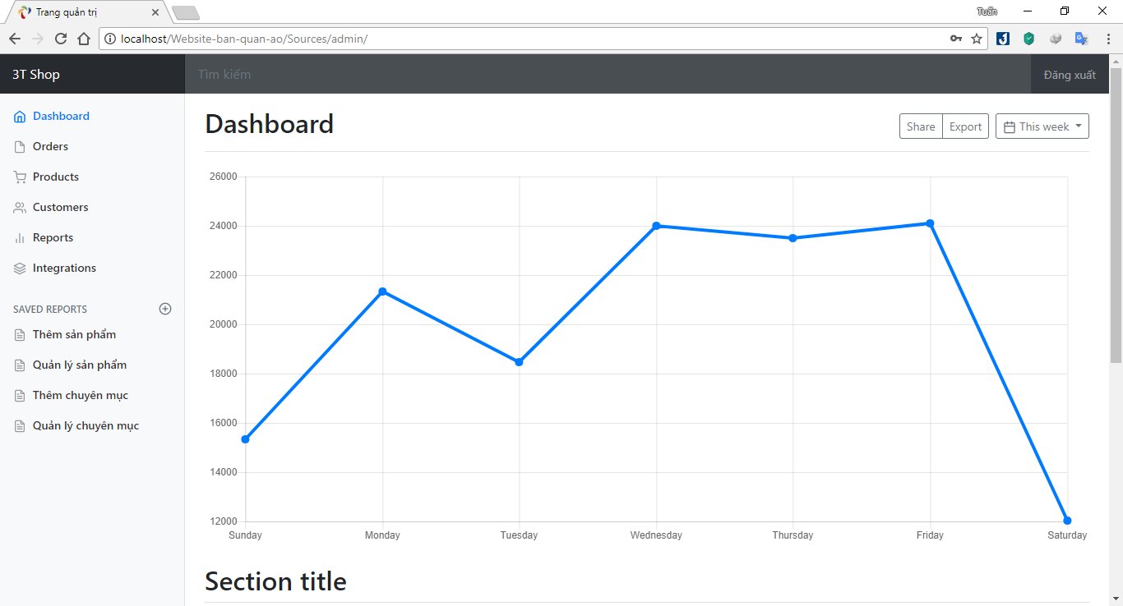Giao diện quản tri.

Chức năng này cho phép người quản trị có thể thêm, sửa, xóa cũng như quản trị Website và nhận thông tin đặt hàng.

* 1. Trang chủ

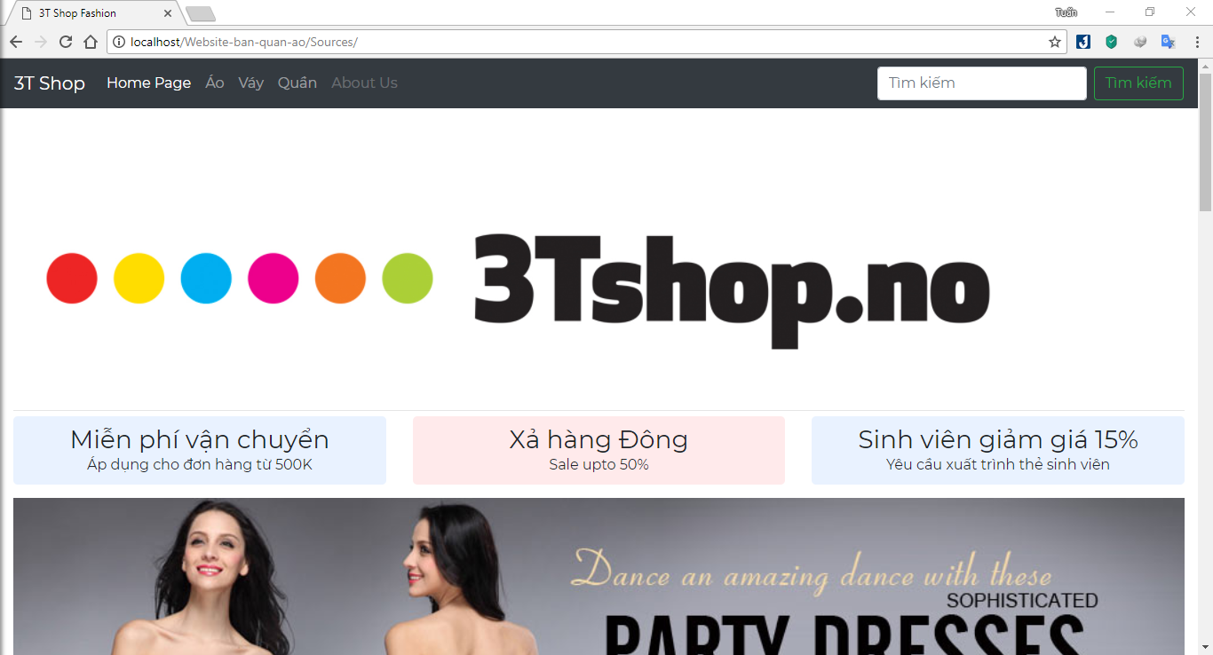

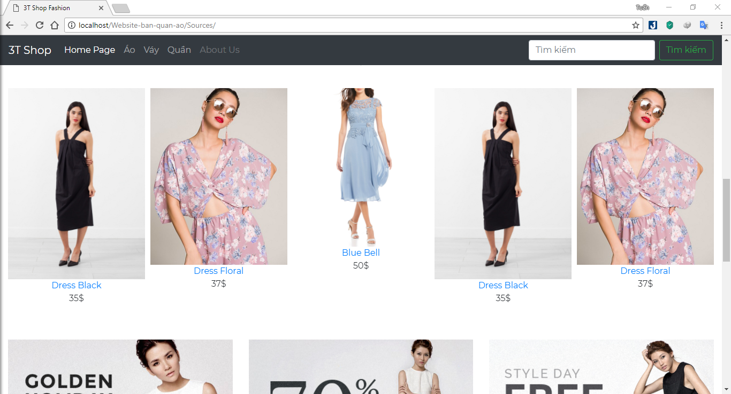

* 1. 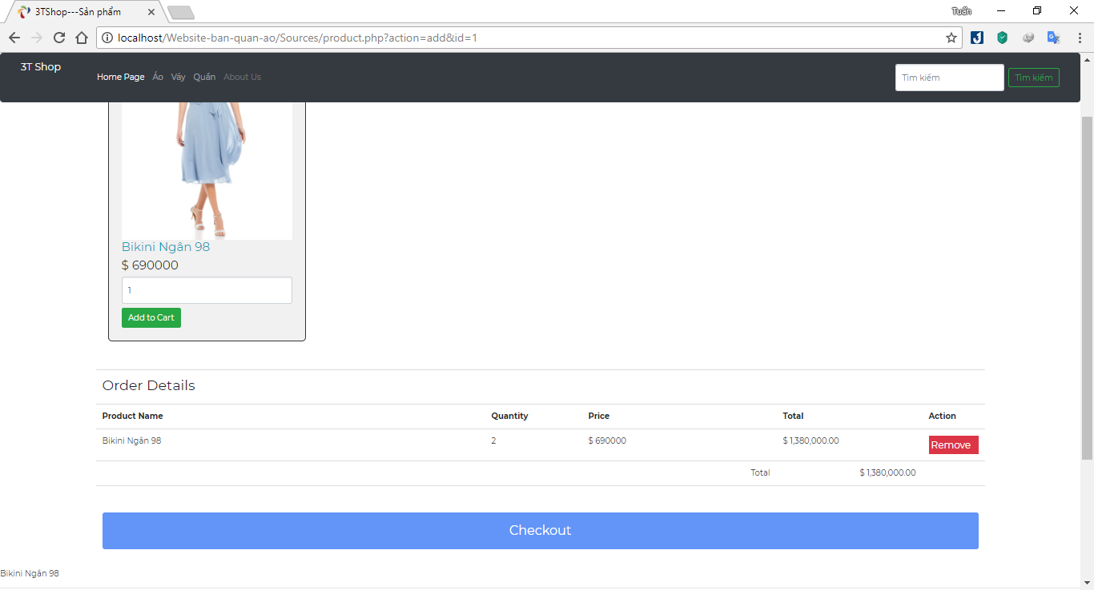Giỏ hàng.
  2. Liên hệ.

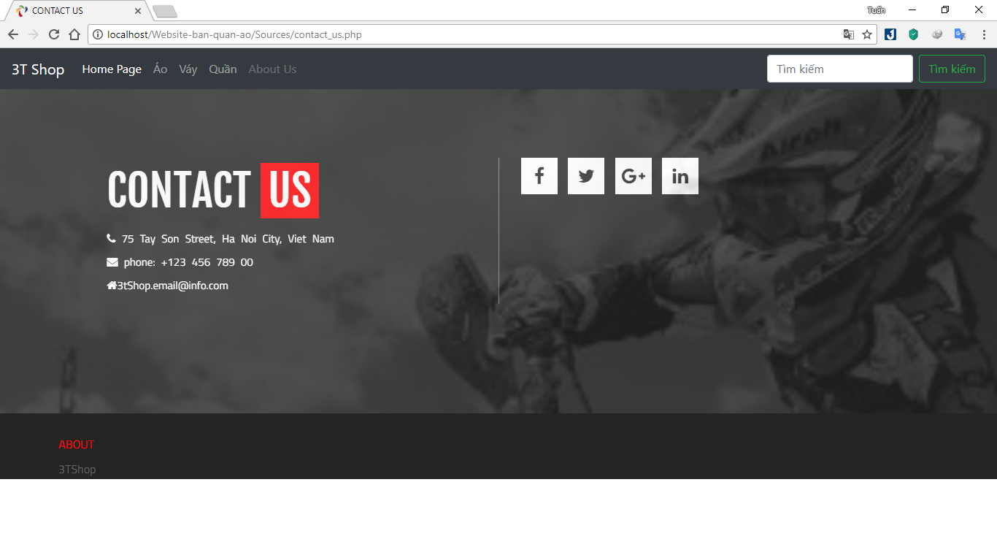

1. 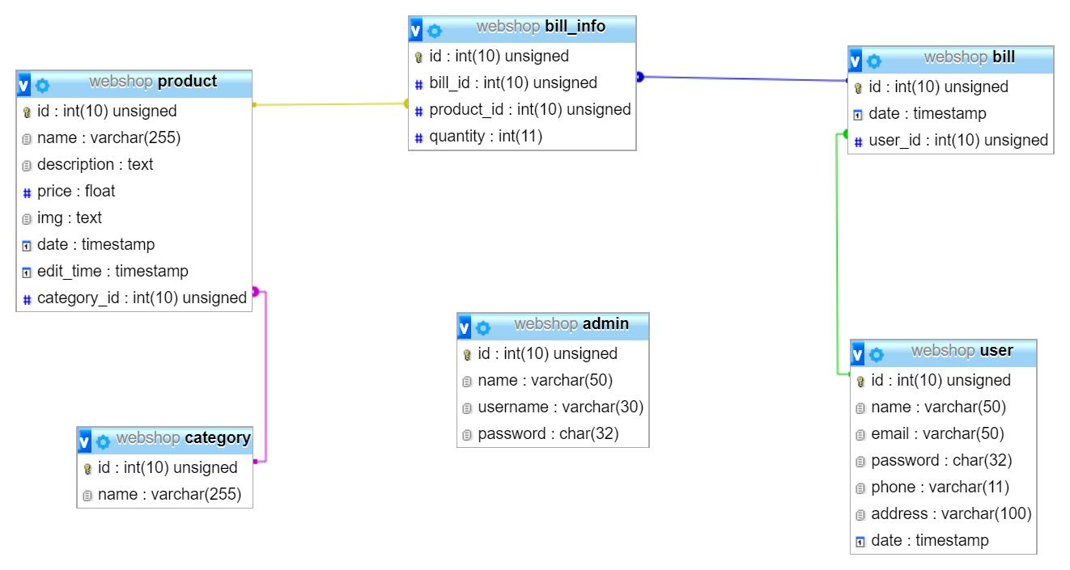Cơ sở dữ liệu.

**PHẦN III. ĐÁNH GIÁ KẾT QUẢ VÀ HƯỚNG PHÁT TRIỂN**

**1.Kết quả đạt được:**

* Phần mềm có giao diện dễ nhìn, thân thiện với người sử dụng.
* Sau khi nghiên cứu, nhóm đã xây dựng được một phần mềm quản lý cửa hàng, thay thế cách quản lý thủ công bằng tay, mất rất nhiều thời gian và tốn công sức của người quản lý.
* Phần mềm có ứng dụng thực tiễn đối với các cửa hàng đồ ăn, được dùng để quản lý các thông tin liên quan đến sản phẩm.

**2.Hạn chế:**

Phần mềm xây dựng website bán máy tính tuy đã hoàn thành xong vẫn không tránh khỏi những thiếu xót cũng như những hạn chế nhất định:

* Phần mềm vẫn còn thiếu chức năng, chưa hoàn thiện.
* Kỹ năng phân tích hệ thống còn nhiều hạn chế.
* Chưa có chức năng sao lưu, phục hồi dữ liệu.

**3.Hướng phát triển:**

* Tiếp tục bổ sung những chức năng mà phần mềm chưa có để phần mềm có thể ứng dụng rộng rãi trong mọi của hàng.
* Tiếp tục hoàn thiện chương trình hi vọng có thể đáp ứng được nhu cầu của người sử dụng.
* Hoàn thiện chức năng sao lưu phục hồi dữ liệu cho chương trình.
* Phát triển phần mềm để có thể triển khai ở nhiều cửa hàng khác nhau.

**PHẦN IV. PHÂN CÔNG CÔNG VIỆC.**

1. Trần Đình Tuấn.

* Xây dựng trang quản trị website bao gồm : Thêm, sửa , xóa các danh mục, sản phẩm.
* Xây dựng chức năng đăng nhập vào trang admin quản trị website.
* Thiết kế cơ sở dữ liệu.

1. Lê Anh Tuấn.

* Xây dựng giao diện tĩnh website.
* Xây dựng chức năng giỏ hàng.

1. Nguyễn Đức Tú.

* Xây dựng chức năng đăng nhập, đăng ký User.